Министерство образования Республики Беларусь

Учреждение образования

БЕЛОРУССКИЙ ГОСУДАРСТВЕННЫЙ УНИВЕРСИТЕТ  
ИНФОРМАТИКИ И РАДИОЭЛЕКТРОНИКИ

Кафедра вычислительных методов и программирования

Типовой расчет по курсу

«Теория вероятностей и математическая статистика»

Вариант №30

|  |  |
| --- | --- |
| Выполнил: | Проверил: |
| студент гр. 820601  Шведов А.Р. | Гуринович А.Б. |

Минск 2020

# Таблица заданий

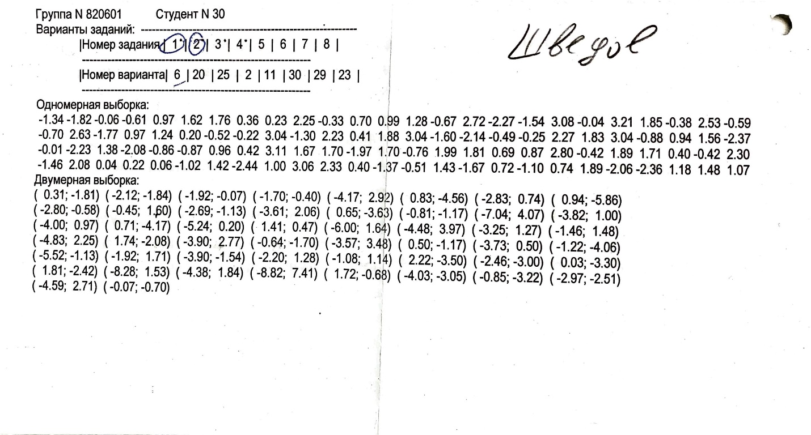

# Задача 1

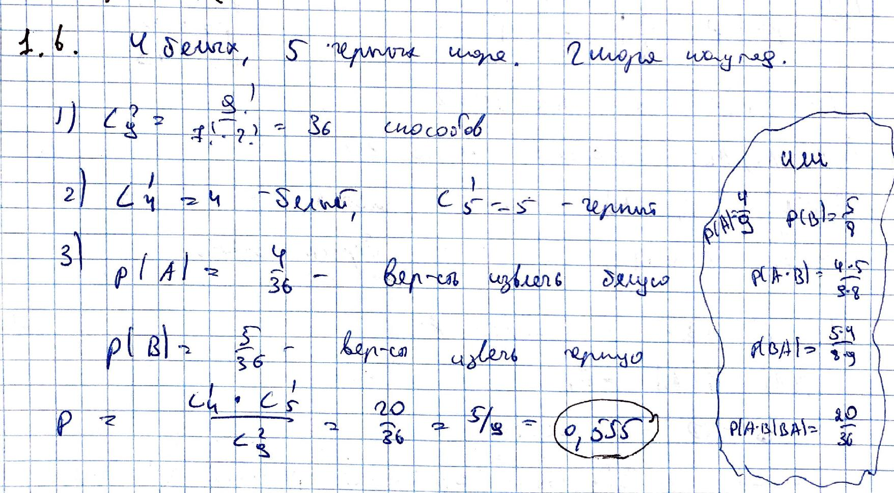

# Задача 2

# Задача 3

Номер 3.25

# Задача 4

# Задача 5

# Задача 6

# Задача 7

# Задача 8

# Задача № 9

По выборке одномерной случайной величины:

- получить вариационный ряд;

- построить график эмпирической функции распределения *F*(x)*;

- построить гистограмму равноинтервальным способом;

- построить гистограмму равновероятностным способом;

- вычислить точечные оценки математического ожидания и дисперсии;

- вычислить интервальные оценки математического ожидания и дисперсии (γ = 0,95);

- выдвинуть гипотезу о законе распределения случайной величины и проверить ее при помощи критерия согласия *χ2*  и критерия Колмогорова (*α* = 0,05).

Размер выборки 

**Решение**

1) Построим график эмпирической функции непосредственно по

вариационному ряду, так как *F*(x)* – неубывающая и практически все ступеньки графика имеют одинаковую величину  (Рисунок 1).

Рисунок

2) Построим гистограмму равноинтервальным способом (рисунок 2).

Для построения гистограммы составим интервальный статистический ряд (Талица 1), учитывая, что длина у всех интервалов должна быть одинаковая.

 - количество интервалов;

 - ширина интервала; Таблица 2 – Интервальный статистический ряд

- частота попадания СВ X в j-ый интервал;

 - статистическая плотность в j-ом интервале.

Таблица 1 – Интервальный статистический ряд

|  |  |  |  |  |  |  |
| --- | --- | --- | --- | --- | --- | --- |
| j | Aj | Bj | hj | vj | pj* | fj |
| 1 | -2,44 | -1,875 | 0,565 | 9 | 0,09 | 0,159292 |
| 2 | -1,875 | -1,31 | 0,565 | 9 | 0,09 | 0,159292 |
| 3 | -1,31 | -0,745 | 0,565 | 7 | 0,07 | 0,123894 |
| 4 | -0,745 | -0,18 | 0,565 | 13 | 0,13 | 0,230088 |
| 5 | -0,18 | 0,385 | 0,565 | 9 | 0,09 | 0,159292 |
| 6 | 0,385 | 0,95 | 0,565 | 10 | 0,1 | 0,176991 |
| 7 | 0,95 | 1,515 | 0,565 | 13 | 0,13 | 0,230088 |
| 8 | 1,515 | 2,08 | 0,565 | 14 | 0,14 | 0,247788 |
| 9 | 2,08 | 2,645 | 0,565 | 8 | 0,08 | 0,141593 |
| 10 | 2,645 | 3,21 | 0,565 | 9 | 0,09 | 0,159292 |

Рисунок

3) Построим гистограмму равновероятностным способом (рисунок 3).

Для построения гистограммы составим интервальный статистический ряд, учитывая, что частота попадания СВ X в в каждый j-ый интервал должна быть одинаковая (Таблица 2).

Таблица 2 – Интервальный статистический ряд

|  |  |  |  |  |  |  |
| --- | --- | --- | --- | --- | --- | --- |
| j | Aj | Bj | hj | vj | pj* | fj |
| 1 | -2,44 | -1,795 | 0,645 | 10 | 0,1 | 0,155039 |
| 2 | -1,795 | -0,95 | 0,845 | 10 | 0,1 | 0,118343 |
| 3 | -0,95 | -0,5 | 0,45 | 10 | 0,1 | 0,222222 |
| 4 | -0,5 | 0,015 | 0,515 | 10 | 0,1 | 0,194175 |
| 5 | 0,015 | 0,555 | 0,54 | 10 | 0,1 | 0,185185 |
| 6 | 0,555 | 0,995 | 0,44 | 10 | 0,1 | 0,227273 |
| 7 | 0,995 | 1,59 | 0,595 | 10 | 0,1 | 0,168067 |
| 8 | 1,59 | 1,885 | 0,295 | 10 | 0,1 | 0,338983 |
| 9 | 1,885 | 2,58 | 0,695 | 10 | 0,1 | 0,143885 |
| 10 | 2,58 | 3,21 | 0,63 | 10 | 0,1 | 0,15873 |

Рисунок

4) Математическое ожидание и дисперсия

a) Вычислим точечные оценки математического ожидания и дисперсии:



$$D_{X}^{*}=\frac{1}{n-1}⋅\sum_{i=1}^{n=100}{{\left(x_{i}-M_{X}^{*}\right)}^{2}}=2.467199$$

b) Вычислим интервальные оценки математического ожидания и дисперсии (γ = 0,95):







5) По виду графика эмпирической функции распределения и гистограмм выдвигаем двухальтернативную гипотезу о законе распределения случайной величины X:

1. H0 – величина X распределена по равномерному закону:

- параметры распределения

2. H1 – величина X не распределена по равномерному закону:



6) Проверим гипотезу о равномерном законе по критерию Пирсона .

a) Вычислим значение критерия  на основе равноинтервального статистического ряда:



b) Теоретические вероятности попадания в интервалы вычислим по формуле:



Таблица 3 – Результаты расчётов

|  |  |  |  |  |  |
| --- | --- | --- | --- | --- | --- |
|  |  |  |  |  |  |
| 1 | -2,44 | -1,875 | 0,1 | 0,09 | 0,001 |
| 2 | -1,875 | -1,31 | 0,1 | 0,09 | 0,001 |
| 3 | -1,31 | -0,745 | 0,1 | 0,07 | 0,009 |
| 4 | -0,745 | -0,18 | 0,1 | 0,13 | 0,009 |
| 5 | -0,18 | 0,385 | 0,1 | 0,09 | 0,001 |
| 6 | 0,385 | 0,95 | 0,1 | 0,1 | 0 |
| 7 | 0,95 | 1,515 | 0,1 | 0,13 | 0,009 |
| 8 | 1,515 | 2,08 | 0,1 | 0,14 | 0,016 |
| 9 | 2,08 | 2,645 | 0,1 | 0,08 | 0,004 |
| 10 | 2,645 | 3,21 | 0,1 | 0,09 | 0,001 |
| Сумма: | | | 1 | 1 | 0,051 |

c) Проверим правильность вычислений :



d) Вычислим критерий Пирсона:



e) Определим число степеней свободы:



f) Выбираем критическое значения критерия Пирсона из таблицы [1, стр.63] для степени свободы и заданного уровня значимости :



Так как условие выполняется, то гипотеза H0 о равномерном законе распределения принимается (нет оснований ее отклонить).

6) Проверим гипотезу при помощи критерия Колмогорова.

a) Для этого построим график гипотетической функции распределения в одной системе координат с эмпирической функцией (рисунок 6). В качестве опорных точек используем 10 значений из таблицы 6. По графику определим максимальное по модулю отклонение между функциями и :



b) Вычислим значение критерия Колмогорова:



c) Из таблицы Колмогорова [1, стр. 64] по заданному уровню значимости выбираем критическое значение критерия:



Так как условие выполняется, гипотеза H­0 о равномерном законе распределения принимается (нет оснований ее отклонить).

# Задача №10

По выборке двухмерной случайной величины:

- вычислить точечную оценку коэффициента корреляции;

- вычислить интервальную оценку коэффициента корреляции ;

- проверить гипотезу об отсутствии корреляционной зависимости ;

- вычислить оценки параметров *a0* и *a1* линии регрессии ;

- построить диаграмму рассеивания и линию регрессии.

**Решение**

Для удобства все промежуточные вычисления поместим в таблицу 4. Вычислим

1. Оценки математических ожиданий по каждой переменной:



1. Оценки начальных моментов второго порядка по каждой переменной:



1. Оценку смешанного начального момента второго порядка:



1. Оценки дисперсий:



1. Оценку корреляционного момента:



Таблица 4 – Результаты промежуточных вычислений

|  |  |  |  |  |
| --- | --- | --- | --- | --- |
| x | y | x2 | y2 | x*y |
| 0,31 | -1,81 | 0,0961 | 3,2761 | -0,5611 |
| -2,12 | -1,84 | 4,4944 | 3,3856 | 3,9008 |
| -1,92 | -0,07 | 3,6864 | 0,0049 | 0,1344 |
| -1,7 | -0,4 | 2,89 | 0,16 | 0,68 |
| -4,17 | 2,92 | 17,3889 | 8,5264 | -12,1764 |
| 0,83 | -4,56 | 0,6889 | 20,7936 | -3,7848 |
| -2,83 | 0,74 | 8,0089 | 0,5476 | -2,0942 |
| 0,94 | -5,86 | 0,8836 | 34,3396 | -5,5084 |
| -2,8 | -0,58 | 7,84 | 0,3364 | 1,624 |
| -0,45 | 1,6 | 0,2025 | 2,56 | -0,72 |
| -2,69 | -1,13 | 7,2361 | 1,2769 | 3,0397 |
| -3,61 | 2,06 | 13,0321 | 4,2436 | -7,4366 |
| 0,65 | -3,63 | 0,4225 | 13,1769 | -2,3595 |
| -0,81 | -1,17 | 0,6561 | 1,3689 | 0,9477 |
| -7,04 | 4,07 | 49,5616 | 16,5649 | -28,6528 |
| -3,82 | 1 | 14,5924 | 1 | -3,82 |
| -4 | 0,97 | 16 | 0,9409 | -3,88 |
| 0,71 | -4,17 | 0,5041 | 17,3889 | -2,9607 |
| -5,24 | 0,2 | 27,4576 | 0,04 | -1,048 |
| 1,41 | 0,47 | 1,9881 | 0,2209 | 0,6627 |
| -6 | 1,64 | 36 | 2,6896 | -9,84 |
| -4,48 | 3,97 | 20,0704 | 15,7609 | -17,7856 |
| -3,25 | 1,27 | 10,5625 | 1,6129 | -4,1275 |
| -1,46 | 1,48 | 2,1316 | 2,1904 | -2,1608 |
| -4,83 | 2,25 | 23,3289 | 5,0625 | -10,8675 |
| 1,74 | -2,08 | 3,0276 | 4,3264 | -3,6192 |
| -3,9 | 2,77 | 15,21 | 7,6729 | -10,803 |
| -0,64 | -1,7 | 0,4096 | 2,89 | 1,088 |
| -3,57 | 3,48 | 12,7449 | 12,1104 | -12,4236 |
| 0,5 | -1,17 | 0,25 | 1,3689 | -0,585 |
| -3,73 | 0,5 | 13,9129 | 0,25 | -1,865 |
| -1,22 | -4,06 | 1,4884 | 16,4836 | 4,9532 |
| -5,52 | -1,13 | 30,4704 | 1,2769 | 6,2376 |
| -1,92 | 1,71 | 3,6864 | 2,9241 | -3,2832 |
| -3,9 | -1,54 | 15,21 | 2,3716 | 6,006 |
| -2,2 | 1,28 | 4,84 | 1,6384 | -2,816 |
| -1,08 | 1,14 | 1,1664 | 1,2996 | -1,2312 |
| 2,22 | -3,5 | 4,9284 | 12,25 | -7,77 |
| -2,46 | -3 | 6,0516 | 9 | 7,38 |
| 0,03 | -3,3 | 0,0009 | 10,89 | -0,099 |
| 1,81 | -2,42 | 3,2761 | 5,8564 | -4,3802 |
| -8,28 | 1,53 | 68,5584 | 2,3409 | -12,6684 |
| -4,38 | 1,84 | 19,1844 | 3,3856 | -8,0592 |
| -8,82 | 7,41 | 77,7924 | 54,9081 | -65,3562 |
| 1,72 | -0,68 | 2,9584 | 0,4624 | -1,1696 |
| -4,03 | -3,05 | 16,2409 | 9,3025 | 12,2915 |
| -0,85 | -3,22 | 0,7225 | 10,3684 | 2,737 |
| -2,97 | -2,51 | 8,8209 | 6,3001 | 7,4547 |
| -4,59 | 2,71 | 21,0681 | 7,3441 | -12,4389 |
| -0,07 | -0,7 | 0,0049 | 0,49 | 0,049 |

1. Точечную оценку коэффициента корреляции:



1. Вычислим интервальную оценку коэффициента корреляции с заданной

надёжностью , По таблице функции Лапласа [1, стр, 61] :





Таким образом, доверительный интервал для коэффициента корреляции имеет вид:



1. Проверим гипотезу о корреляционной зависимости:



Так как объём выборки велик (n>=50), то критерий вычислим по формуле:



По таблице функции Лапласа 

Так как , то гипотеза  принимается, т.е. величины и  не коррелированы.

1. Вычислим оценки параметров линии регрессии:



Уравнение линии регрессии имеет вид:



Исходя из двухмерной выборки построим диаграмму рассеивания и линию регрессии  (рисунок 4):

Рисунок